Congreso 2010
Octubre 2010
El 55º Congreso, un ejemplo
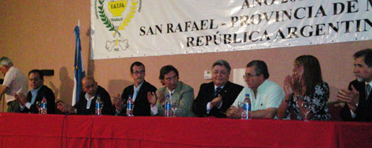
El último Congreso General Ordinario de la FATFA celebrado el 20 y 21 de octubre en San Rafael, Mendoza, fue otro ejemplo de participación y compromiso de los trabajadores que representan a cada una de las filiales federadas, que crecen año a año. El debate, como siempre, ha enriquecido y mejorado las estrategias de la conducción nacional y ha demostrado que vamos por el buen camino.
No sólo fue trascendente la aprobación del Balance económico del 1 julio 2009 al 30 de julio 2010, sino que la Memoria presentada quedará en la historia de la organización porque pudo reflejar el caudal de acciones y logros en cada una de las áreas que la integran.
Como en cada congreso anual, el documento emitido brinda un importante análisis de la situación argentina y de las implicancias de los sucesos internacionales, para la toma de decisiones adecuadas en el nuevo periodo.
DOCUMENTO FINAL DEL CONGRESO
De la política internacional
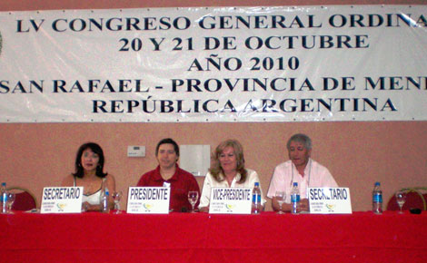
En la última década se hizo evidente en Latinoamérica una disputa entre dos modelos político-ideológicos: uno continuista de las políticas neoliberales que promueven acuerdos de libre comercio con los EEUU, que sostienen políticas de ajuste del gasto público y acuden a la represión de la protesta social. Y otro, con arraigo popular, que apuesta a la integración regional, el multilateralismo, la implementación de proyectos políticos soberanos, encarnados en experiencias como el ALBA, UNASUR, MERCOSUR, Grupo de Río, desde los que se impulsan políticas sociales de carácter inclusivo y una mayor democratización política.
Durante 2009 asistimos en la región a distintos hechos políticos que perfilan a los distintos países hacia uno u otro de estos modelos. Vimos, además, la intervención de los Estados Unidos en busca de la recuperación de la hegemonía perdida a través de acciones desestabilizadoras contra gobiernos populares o mediante la instalación de bases militares en países afines.
En este marco, los primeros hechos relevantes del año tuvieron lugar en Bolivia y Venezuela, en enero y febrero respectivamente, donde los gobiernos populares de Evo Morales y Hugo Chávez pusieron en consideración sus respectivas Cartas Magnas -construidas en base a mecanismos que posibilitaron una intensa participación del pueblo y sus organizaciones- a fin de adecuarlas a los nuevos tiempos que se viven en estos países hermanos. Los sectores conservadores, con la ayuda de los medios de comunicación monopólicos, intentaron sesgar estas consultas y reducirlas a algunas supuestas ansias reeleccionistas de ambos líderes con resultados dispersos. En el caso de Bolivia, la amplia mayoría optó por una nueva república plurinacional, que incluya a las comunidades originarias como protagonistas principales de ese proceso político, social y cultural. Sin embargo, en Venezuela no se lograron los niveles de consenso necesarios para que la reforma constitucional tuviera lugar, sin que esto deba entenderse como un avance de la derecha en el proceso venezolano.
En el contexto de esta disputa continental lo más relevante desde el punto de vista político tuvo lugar el 28 de junio, cuando un golpe cívico-militar destituyó al presidente constitucional de Honduras, Manuel Zelaya, a escasos meses de las elecciones generales. Los sectores conservadores, al verse amenazados por las definiciones de Zelaya a favor del pueblo y la integración latinoamericana, plasmadas en la adscripción a la Alternativa Bolivariana para las Américas, enviaron al exilio al presidente constitucional y reprimieron, con un saldo de varios muertos, a un pueblo que buscaba el restablecimiento de su legítimo presidente. Es para destacar la rápida y contundente reacción de la comunidad internacional en el repudio a ese golpe. Al día de hoy el pueblo hondureño con su Frente de la Resistencia sigue movilizado para el restablecimiento del presidente Manuel Zelaya a pesar del fraudulento proceso electoral.
También debemos señalar que en Ecuador en abril de este año se celebraron las elecciones generales, donde el Presidente Correa fue electo por amplia mayoría. En Uruguay ganó en segunda vuelta José “Pepe” Mujica. Estos dos hechos constituyen un importante avance para la profundización de propuestas de transformación del modelo neoliberal en uno democrático-popular y de características latinoamericanistas. En Chile, el triunfo del magnate Sebastián Piñera por escaso margen es sin duda un retroceso en lo que respecta a la integración regional.
Un hecho que merece una consideración aparte es la expansión mundial de la crisis económico-financiera, con epicentro en los EEUU. Esta crisis encontró al continente en mejores condiciones para hacerle frente. Los gobiernos anti-neoliberales tomaron medidas para proteger su mercado interno y los puestos de trabajo, así como otras disposiciones de diverso alcance proteccionista.
Podemos observar que la presión del poder Internacional sigue tratando de desestabilizar todo intento de profundizar los cambios a favor de una política nacional en el marco de la unidad sudamericana.
Un hecho lamentable nos profundiza la incertidumbre del avance hacia la presión que recientemente enunciamos, con el deceso de un líder indiscutido del UNASUR como lo fue el Dr. Néstor Kirchner, así lo expresaron cada uno con su estilo, pero en todos los casos con claras muestras de emoción y dolor, Lula da Silva, Evo Morales, Hugo Chávez, Juan Manuel Santos, Sebastián Piñera, José Mujica y Rafael Correa visitando la Casa Rosada, donde velaron los restos de Néstor Kirchner, quien falleció súbitamente de un ataque al corazón, esto demuestra una vez más el compromiso de Latinoamérica en la liberación continental.
De la política nacional
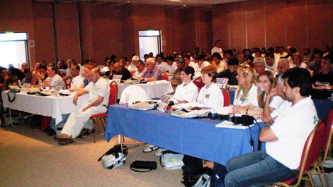
En la política nacional, hoy vemos con preocupación cómo algunos sectores pretenden jaquear la posibilidad de que se profundicen los cambios que favorecerían el desarrollo de un proyecto nacional y popular. Hagamos un poquito de memoria acerca de cómo se originan todos estos diferendos políticos que de un modo o de otro afectan al sector de los trabajadores, por citar algunos casos:
El tema de las retenciones al campo ha sido sin duda el disparador, la gota que rebalsó el vaso. Fueron los odios acumulados por la política de derechos humanos que junto a la distributiva hacen un paquete ideológicamente intolerable al sector que ve llegada la hora de reconocer que no es mediante la democracia plena que se van a proteger sus intereses mezquinos, y por eso vio la hora de imponerlos por la fuerza de la extorsión al Gobierno, o en su defecto, por una franca acción destituyente. Esta situación (más allá de algunos errores de estrategias del Gobierno Nacional) nos tuvo en jaque a todos los argentinos por meses y hoy el sector del campo ve que la famosa Resolución 125 hubiera sido mucho más favorable que la realidad actual.
Luego, y como la batalla de la “derecha argentina” parece que nunca terminara, el tema de la Ley de Medios dio lugar a ir a la carga nuevamente contra el Gobierno. Como muchos de ustedes saben y han tenido la posibilidad de escuchar en persona al secretario de Medios Audiovisuales, esta ley da por terminado el manejo arbitrario del monopolio Clarín (manipula diarios, revistas, radios y televisión por cable en todo el país), permitiendo generar trabajo en todo el país a nuevas formas de expresión, y hasta brinda la posibilidad a cada organización de poder contar con su propia señal de radio y su propio canal de aire para difundir su trabajo político-institucional. Creo que el tema está en saber diferenciar que hoy el “objeto” es la Ley de Medios, pero la “causa” es la libertad de expresión “y” de opinión. Es importante resaltar que esta ley fue elaborada a partir del trabajo de un conjunto de organizaciones sociales y políticas a lo largo de muchos años y no sólo da por tierra con la Ley de la dictadura sino que sienta en su articulado las bases para la democratización de los medios de comunicación, impidiendo la concentración de licencias y reservando dos tercios de las frecuencias a entidades estatales y a organizaciones sin fines de lucro, como lo son las organizaciones sociales, sindicales, culturales, etc. Lamentablemente aún resta la efectiva implementación de la misma, ya que desde los grupos monopólicos (Clarín, Vila-Manzano, La Nación, etc.) se han interpuesto recursos judiciales para frenarla.
Pero más allá de los aspectos positivos o no del Gobierno Nacional, entendemos que queda pendiente la redistribución de la riqueza (tema que la Presidenta ya ha comenzado a hablar, y esperemos que esas palabras se transformen pronto en una realidad para todos nuestros trabajadores) y una importante reforma estructural que requerirá de una correlación de fuerza favorable al sector popular, que hoy no tenemos en su totalidad y creemos que constituye el principal objetivo del Poder Ejecutivo Nacional y nuestro Congreso Nacional.
La desaparición del ex Presidente Néstor Carlos Kirchner nos debe ayudar a revitalizar las fuerzas para profundizar juntamente con la compañera Presidenta el modelo de inclusión social que comenzó en el 2003 y que estamos seguros nos llevará a que todos los argentinos podamos gozar en libertad de una vida digna e igualitaria en el contexto social.
El Movimiento Obrero deberá continuar con la defensa de los derechos laborales, salariales, previsionales y profesionales de nuestros trabajadores capacitados por nuestro Instituto de Formación. Extenderemos espacios de debate plural, formación gremial y dirigencial, entendiendo que estos procesos de formación derribaron el “que se vayan todos”. Acentuaremos la optimización de los servicios sociales solidarios y eficientes, que han permitido a nuestra entidad ganar en credibilidad social y crecer en afiliados a un ritmo sin comparación.
Debemos sostener estos procesos convencidos de que, lo que nos falta, lo lograremos ratificando los principios de unidad que han guiado históricamente el accionar del Movimiento Nacional, teniendo como columna vertebral al Movimiento Obrero.
El compromiso político de esta Conducción Nacional tiene como finalidad mantener la unidad del Movimiento de los Trabajadores Argentinos, con una representación única priorizando lo general sobre cualquier otra situación de la problemática sectorial y/o personal que pueda desestabilizar a los trabajadores.
